 | LIVE
大教室仕様中規模 |  | 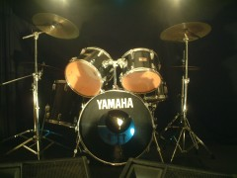 |  |  |  | 1500W
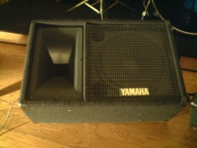  0 16  20  14  14  14  16  13  12  メインSP・  22  フットモニター  フットモター | 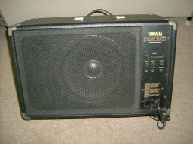 |  |  |  | モニター
Bass Amp. |  |  |  |  | Guitar２ | Guitar１
 |  |  |  |  |  | Mic.Shure57/58
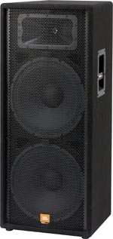  D.I | D.I
 |  | YAMAHA-SM12 | Vocal Mic.Shure58 | モニター
メインSP・
メインスピーカ | ｘ４ | モニターSP | ｘ４ |  | マイクｘ１２ | スタンド付
パワーＡｍｐ | ｘ３ | グラフィックEQ ｘ２ |  |  | エフェクター | 各種
 |  | 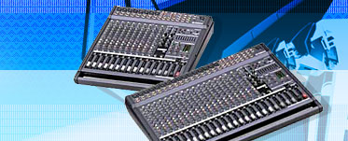
パワード・ミキサー：YAMAHA EMX5000-20(Tot.24ch)

